История

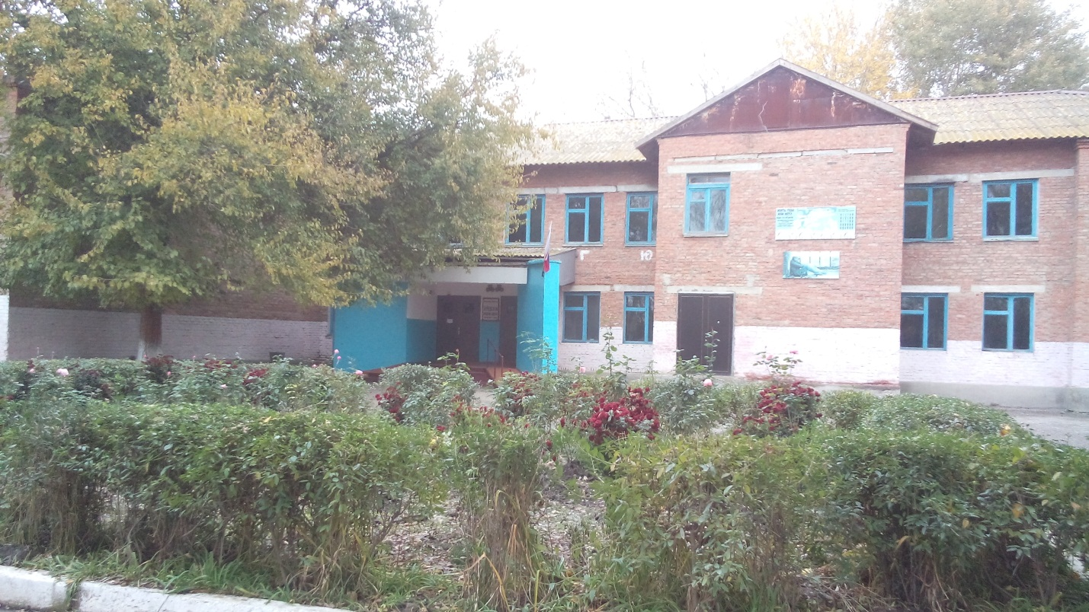

Теплей человеку в дорогах тяжелых,

В суровых краях от того,

Что где-то на свете

Есть добрая школа,

Есть милая школа его!

Школа… Родная школа… Эти слова никого не могут оставить равнодушным. Для одних - это место получения знаний, для других – их детство и годы взросления, для третьих – второй дом, их жизнь и судьба. Впервые в школу человек приходит, будучи ребенком. Здесь для него открывается мир знаний, он формируется как личность.
Школа играет большую роль в жизни человека. Многое стирается в человеческой памяти, многое забывается, но школу, где человек начинает познавать мир, забыть невозможно. И люди шагают по жизни уверенно, потому что у них в сердце – тепло школы. У каждого человека в жизни есть школа. Со школой связано все самое светлое в жизни человека. Школа является связующим звеном между прошлым и настоящим, между детством и прозой жизни. Удивительный этот дом – школа. Здесь все перемешалось: детство и зрелость, юность и романтика, наука и искусство, мечты и реальная жизнь.
В нашей стране десятки тысяч школ, и у каждой - своя неповторимая история, свое особое лицо. 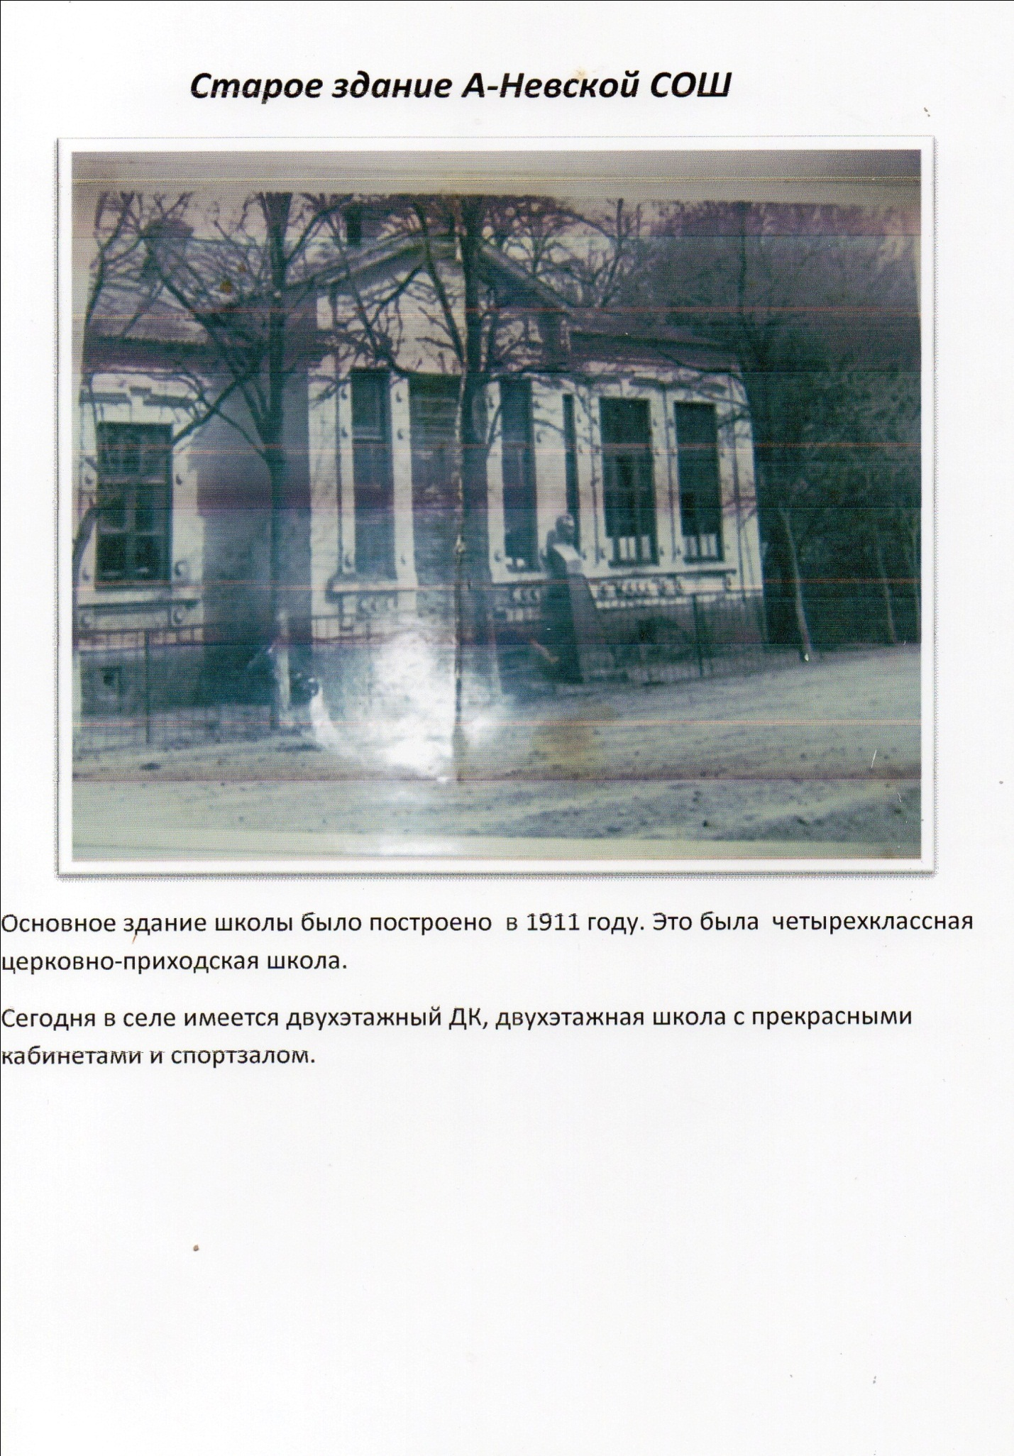
Из рассказов старожил:
В 1911 году с втанице Александро-Невское была построена церковно-приходская школа. В ней размещались классы для занятий, комната для молельни. При школе жила семья учителей. Занятия молитв проводил поп местной церкви и строго наказывал за непослушания.(воспоминания Попукайло М.М.).
В двадцатые годы школа стала семилетней. В которой учились и дети соседних сел: Калиновки, Ново-Георгиевки, Кормосовхоза, Крестьяновки, хутора Монастырского и с ногайского аула Арсланбек.
В 1942 году в нашу станицу имени Александро-Невского были привезены дети из Блокадного Ленинграда, позади которых остались бомбежки, арт.обстрелы, голод, холод, дорога жизни, осталась страшная безжалостная война.
Эти девочки школьного возраста.
В 1985г. В школе состоялась незабываемая встреча выпускников школы 1945г. И ивыпускников школы 1985г.

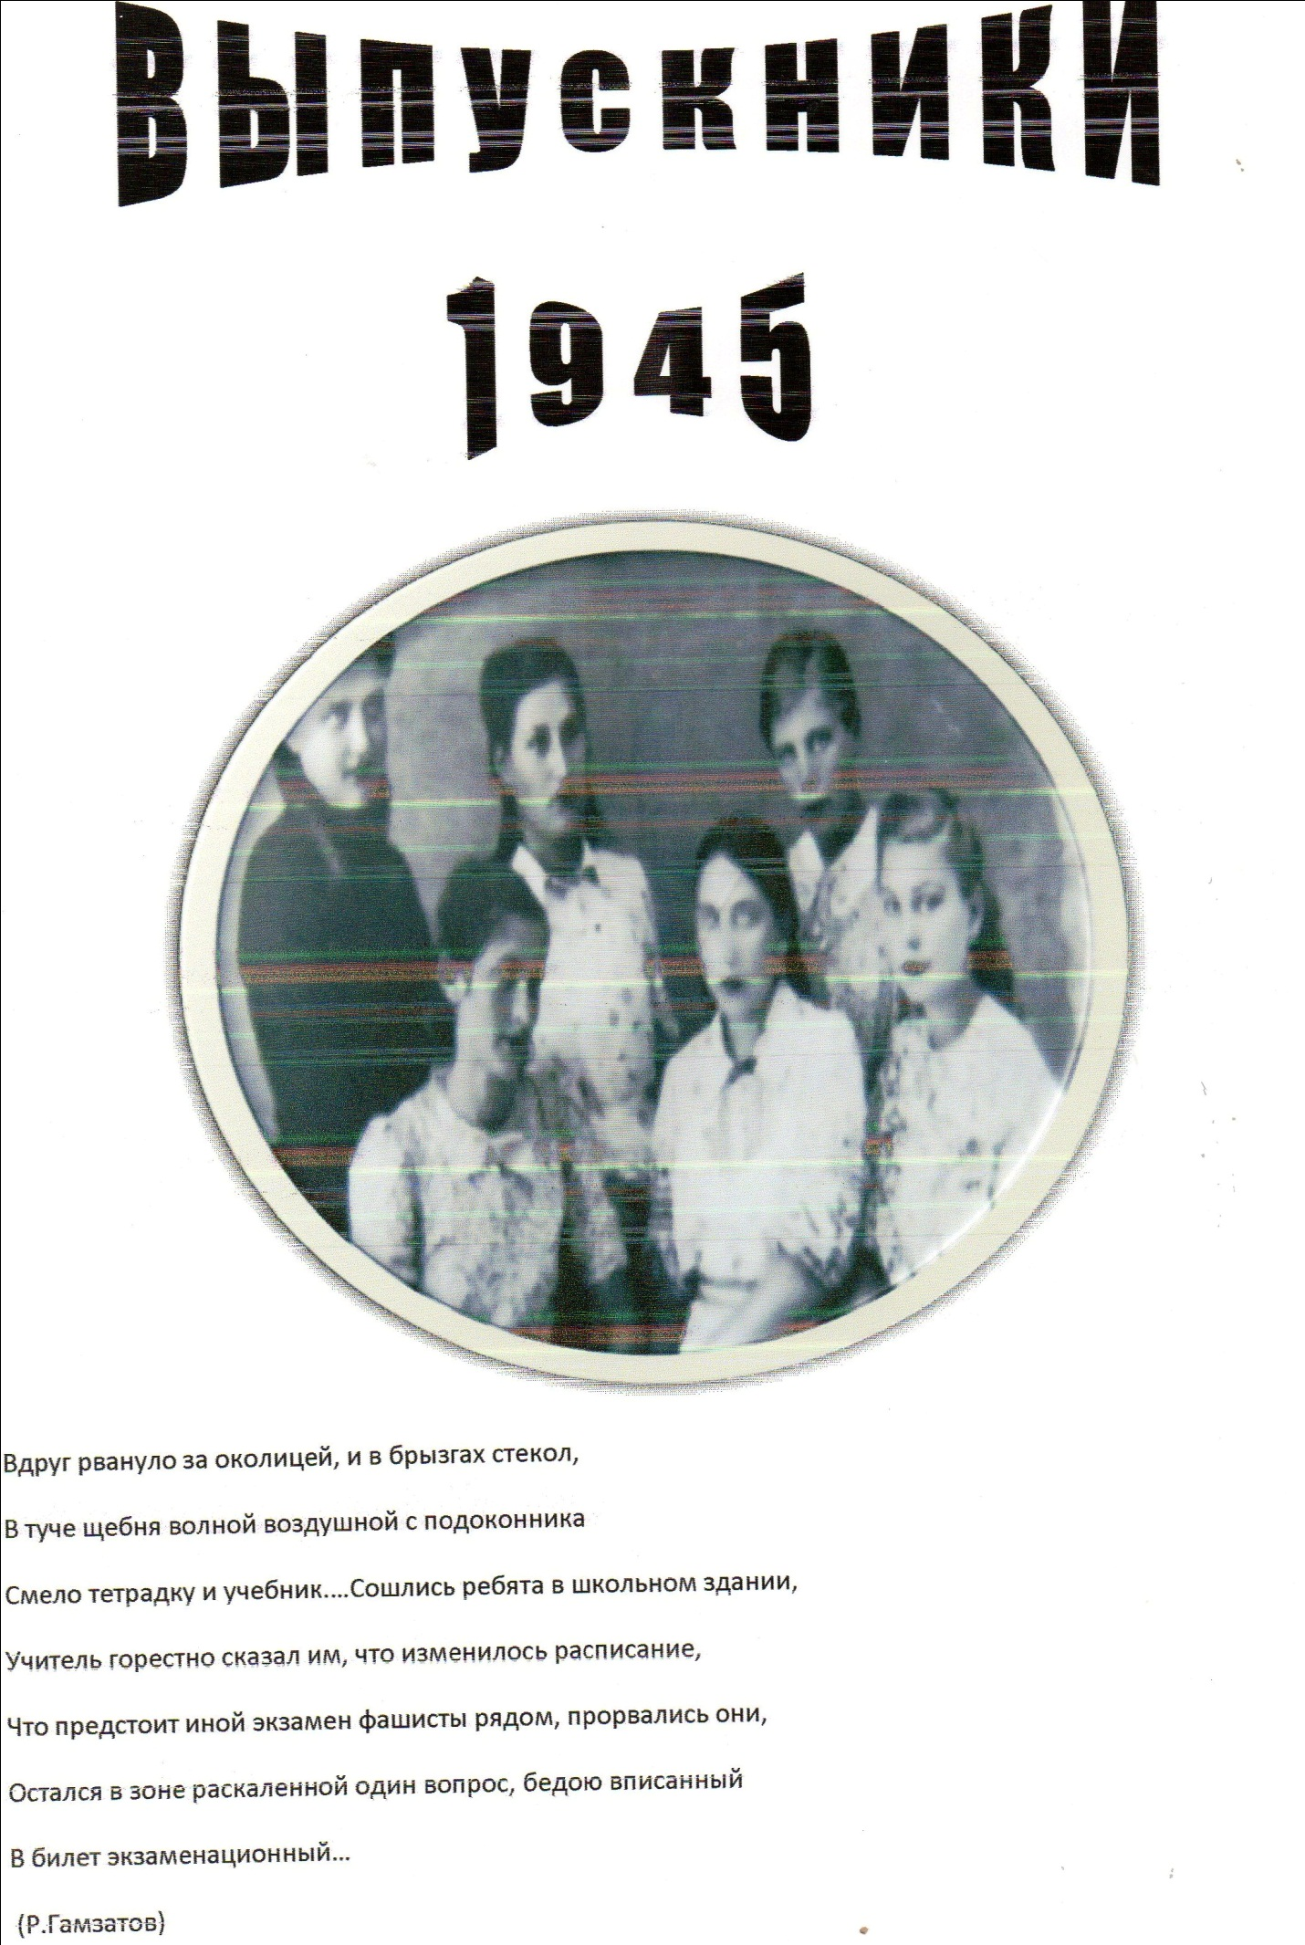

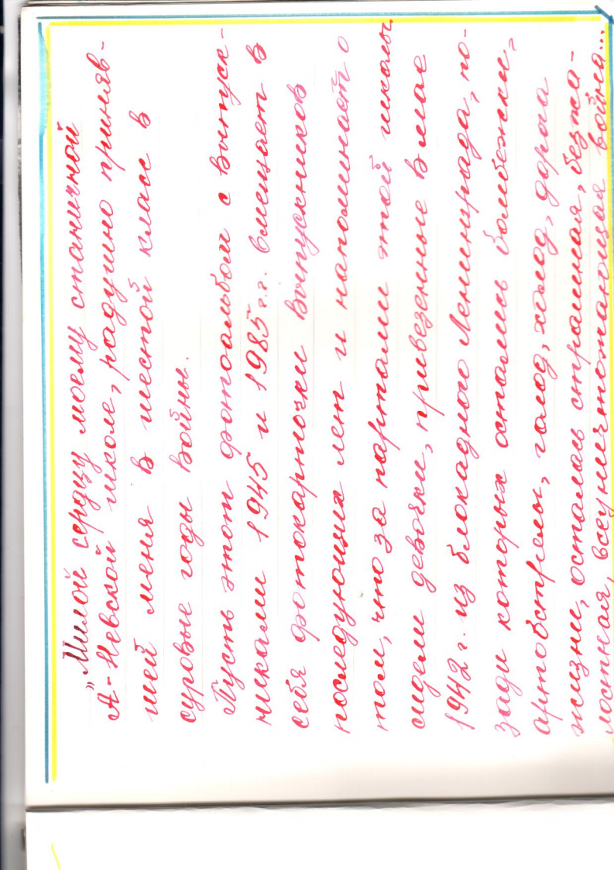
На этувстечу приехала и бывший комсорг А-Невской семилетней школы Аня Кудряшова. В альбоме, подаренном ею выпускникам 1985 г.были такие трогательные строки:

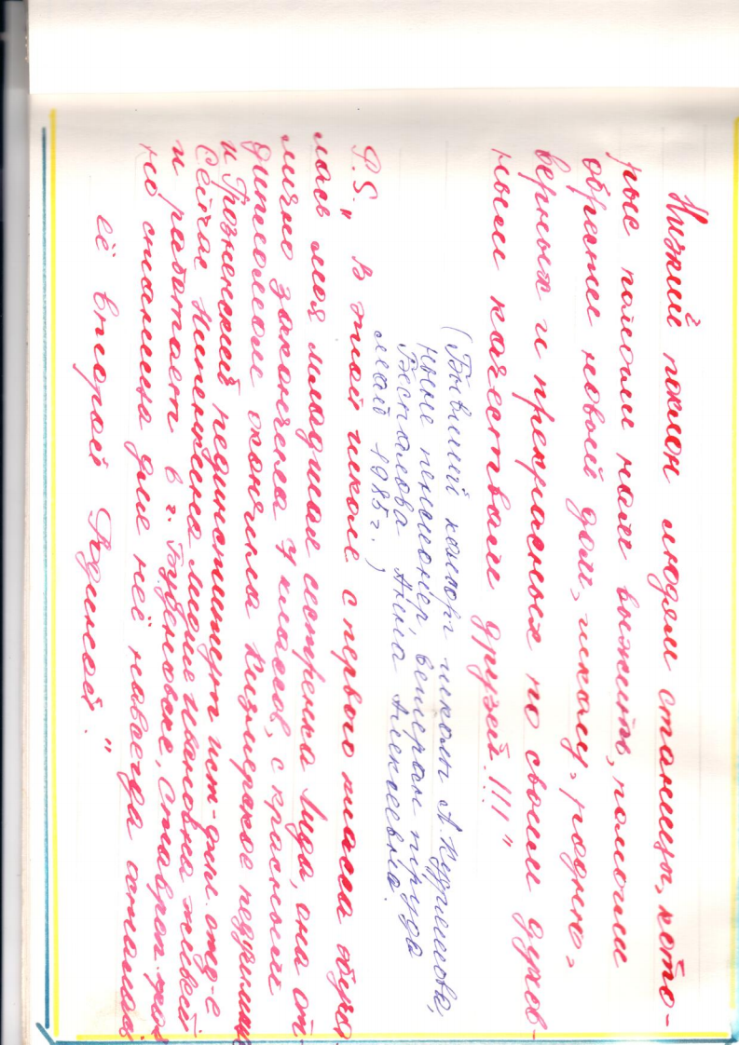

Директором школы с 1943 по 1951 год была Виницкая Ольга Александровна

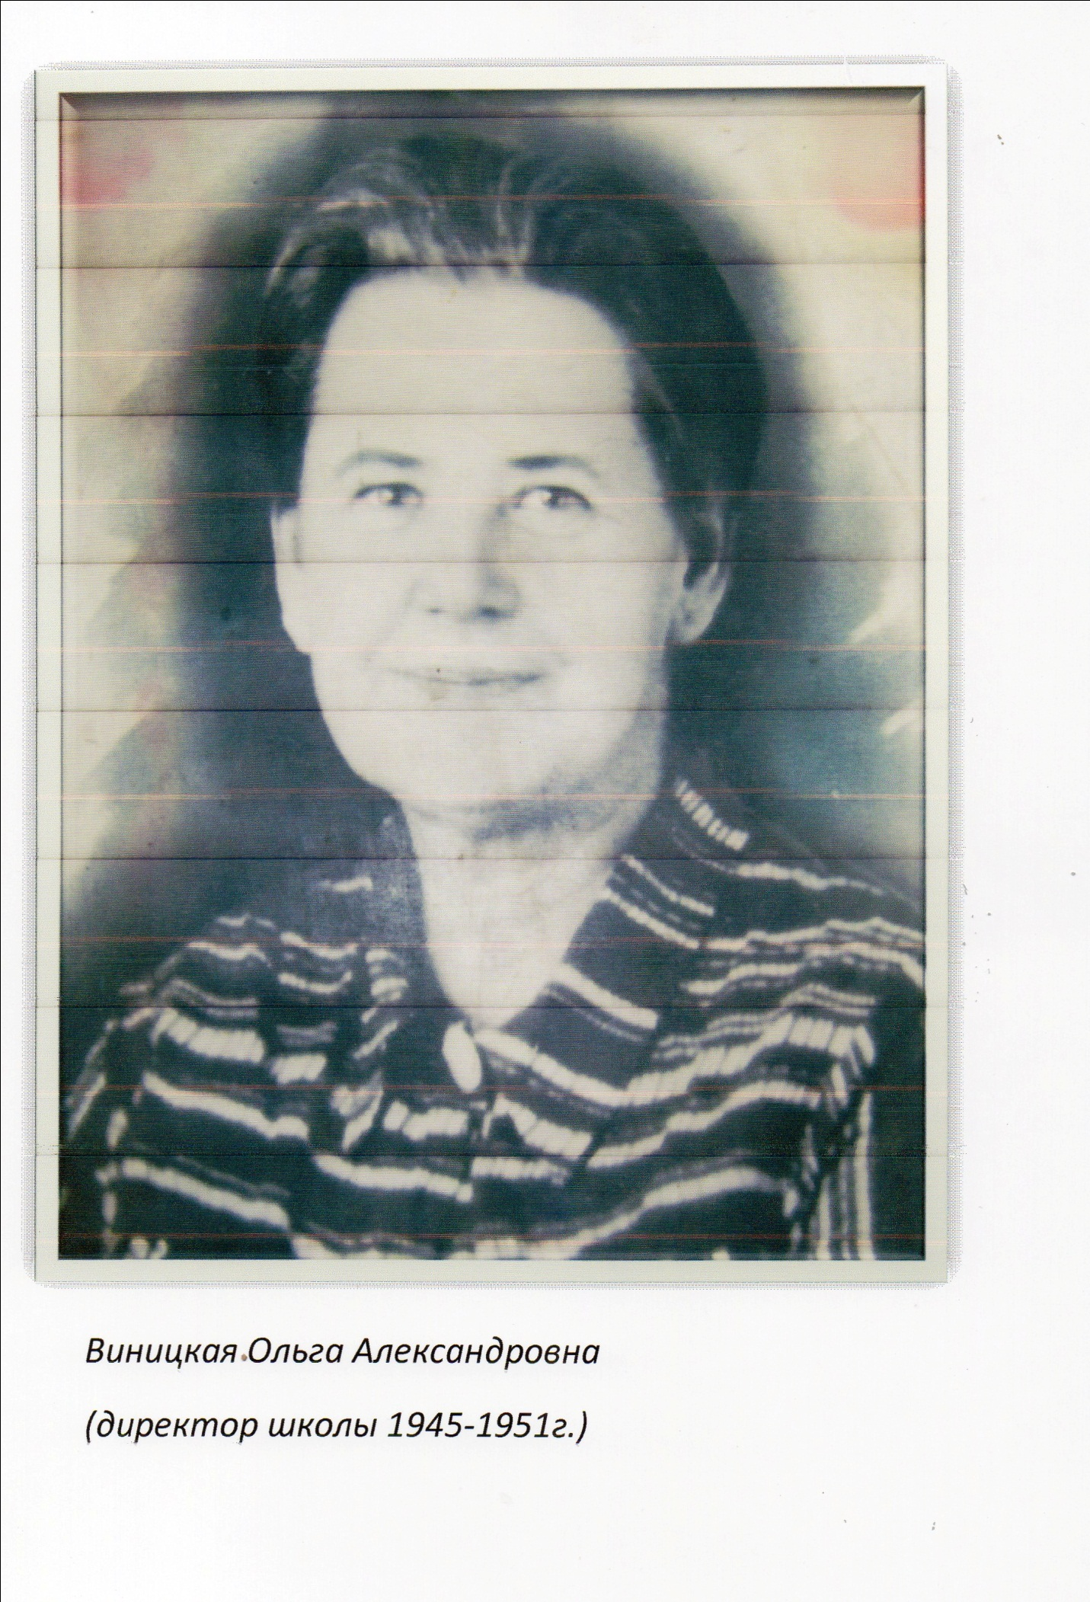

ШКОЛА СЕГОДНЯ:
Новое здание школы было построено в 1990г.
Это двухэтажное здание с просторными кабинетами, с большим спортзалом.
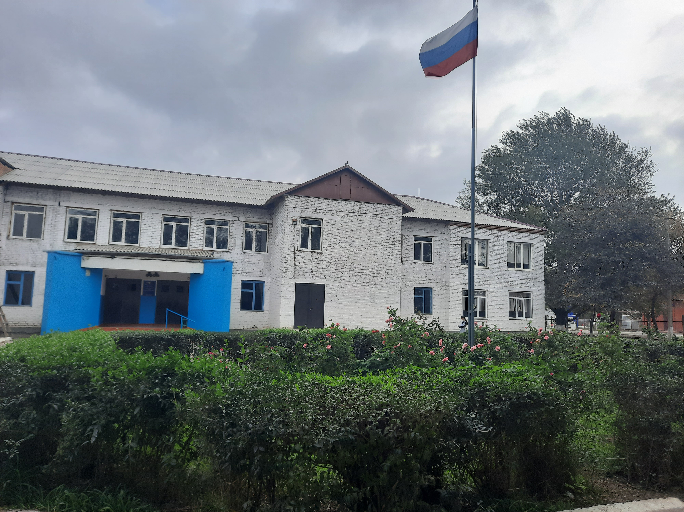

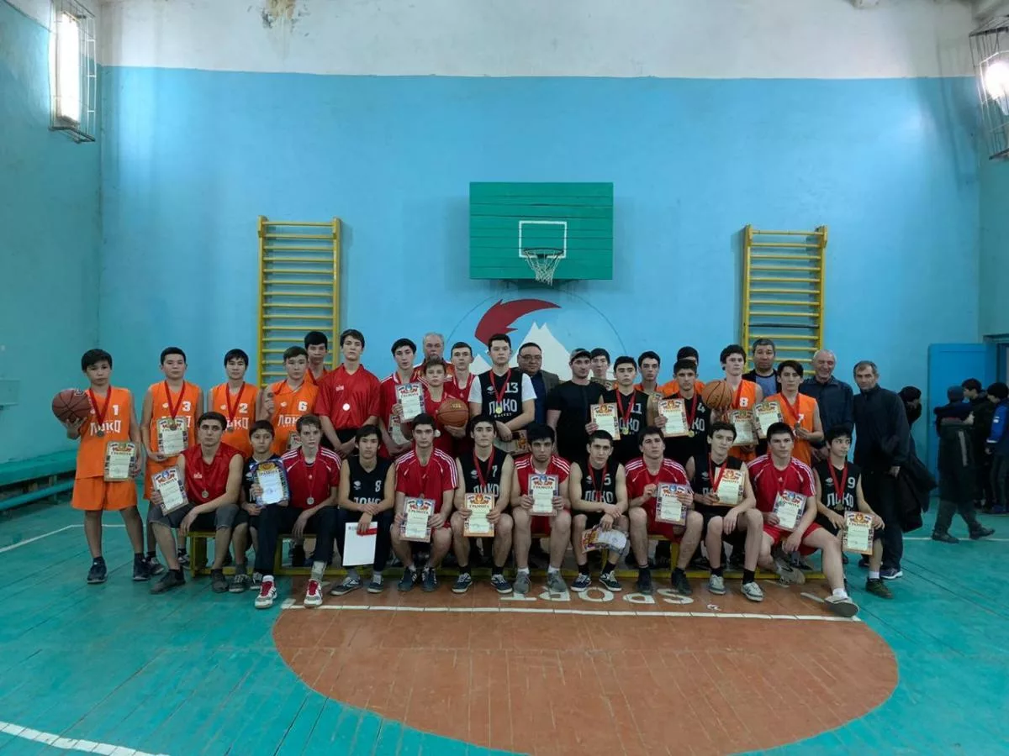
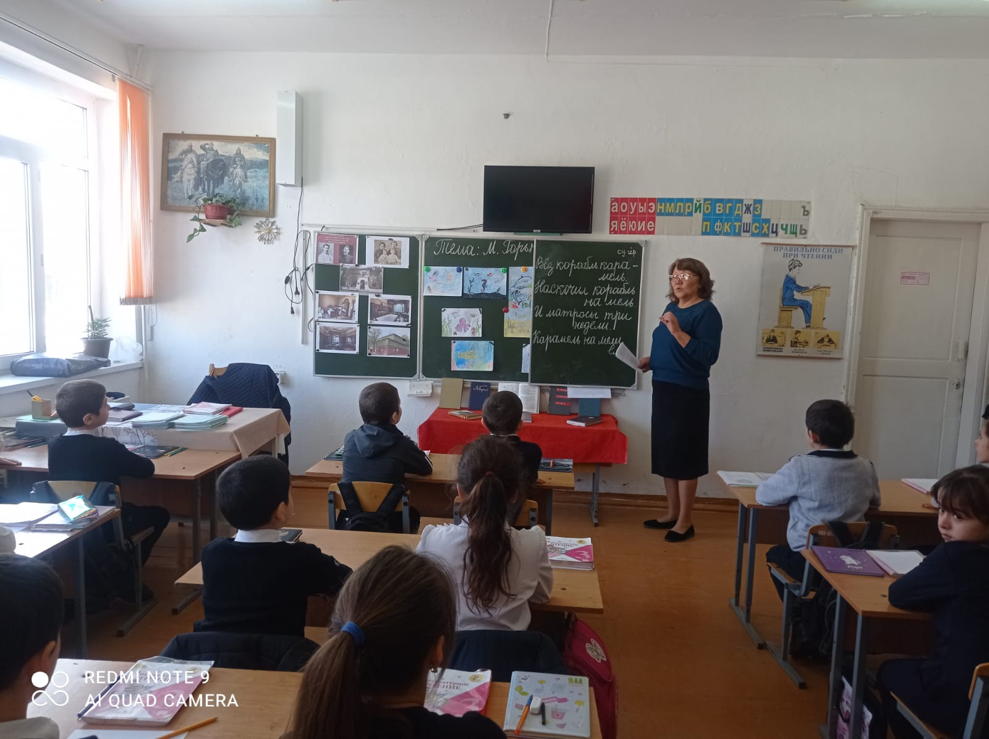

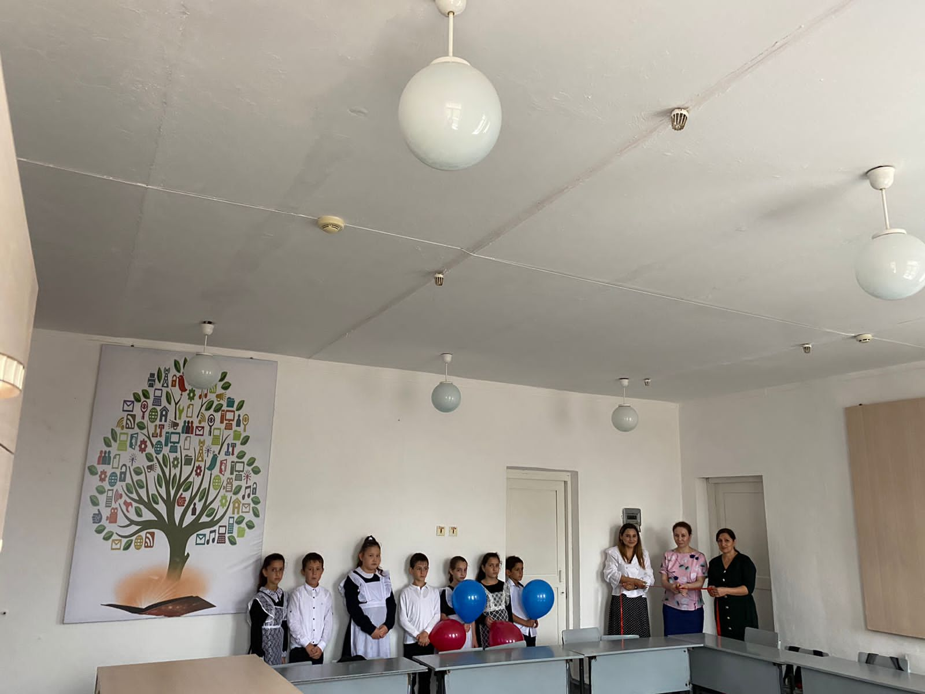
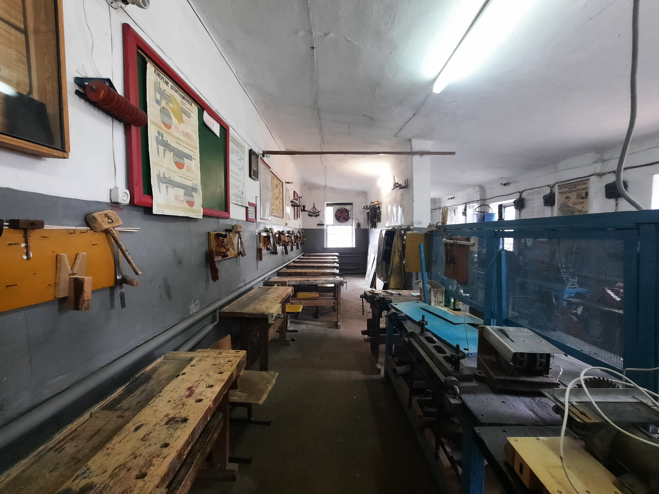

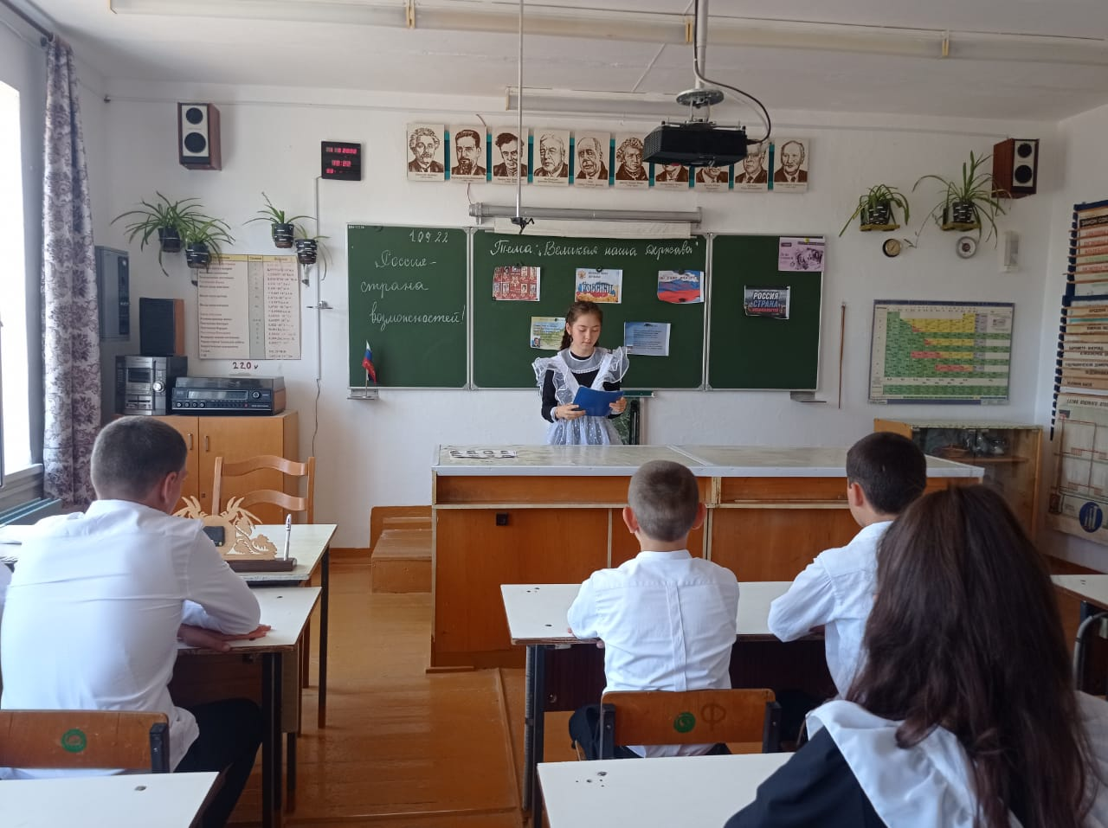
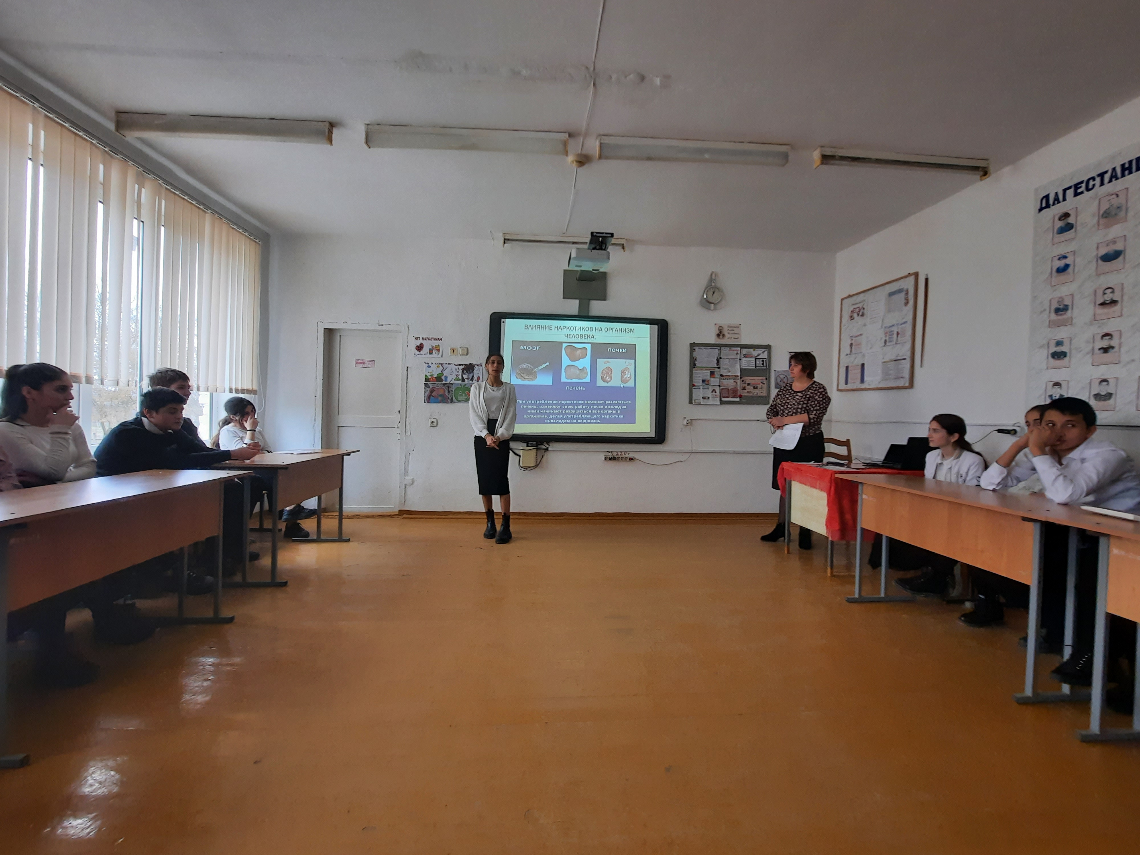

Педагогический коллектив
МКОУ «А-Невская СОШ» 2022г.
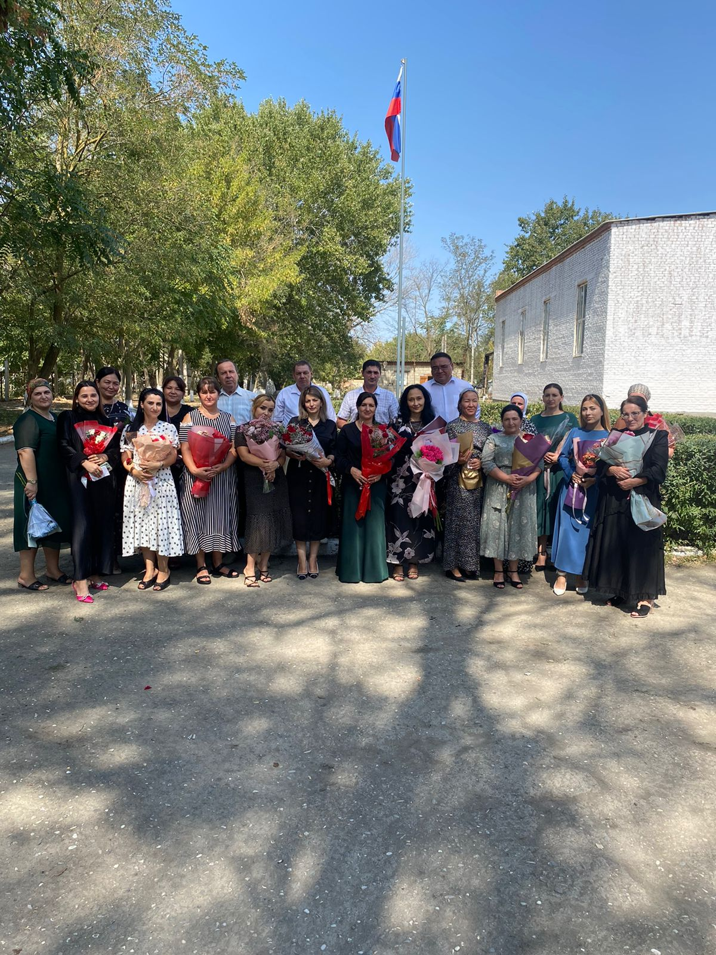

Многие выпускники школы, получив высшее и среднее образование, вернулись в свое село и в настоящее время работают в родной школе .
 Юлбалдыев Тахир Сейпулаевич.
В настоящее время работает директором школы. За успешное обучение и воспитание учащихся был награжден Почетными грамотами, знаком «Почетный работник образования РФ».
Маллаева Мадина Курбаналиевна- выпускница А-Невской СОШ. В настоящее время работает заместителем директора по УВР.

 Рамазанова Зульфия Гасанбековна –
выпускница А-Невской СОШ. В настоящее время работает заместителем директора по ВР.

Елгишиева Любовь Бекбулатовна учитель начальных классов. Почетный работник общего образования РФ.
 Хатнянский Михаил Юрьевич – учитель физики, технологии, ИЗО. За успешное обучение и воспитание учащихся был награжден Почетными грамотами регионального и муниципального значения.
 Гасанова Мухлисат Джумартовна
– выпускница А-Невской СОШ, учитель высшей категории (учитель русского языка и литературы). За успешное обучение и воспитание учащихся была награждена Почетными грамотами, победитель конкурса «Лучшие учителя России».
 Абдулкеримова Ширинат Абдурагимовна – выпускница А-Невской СОШ, учитель лезгинского языка.

 Стеблинова Валентина Ивановна - выпускница А-Невской СОШ, учитель математики.
 Русин Александр Михайлович –выпускник А-Невской СОШ, руководитель ОБЖ.
 Сеитова Айсе Муссовна – выпускница А-Невской СОШ, учитель начальных классов.

 Маллаев Тимур Рамазанович – выпускник А-Невской СОШ, учитель физкультуры.

На заслуженном отдыхе находятся:

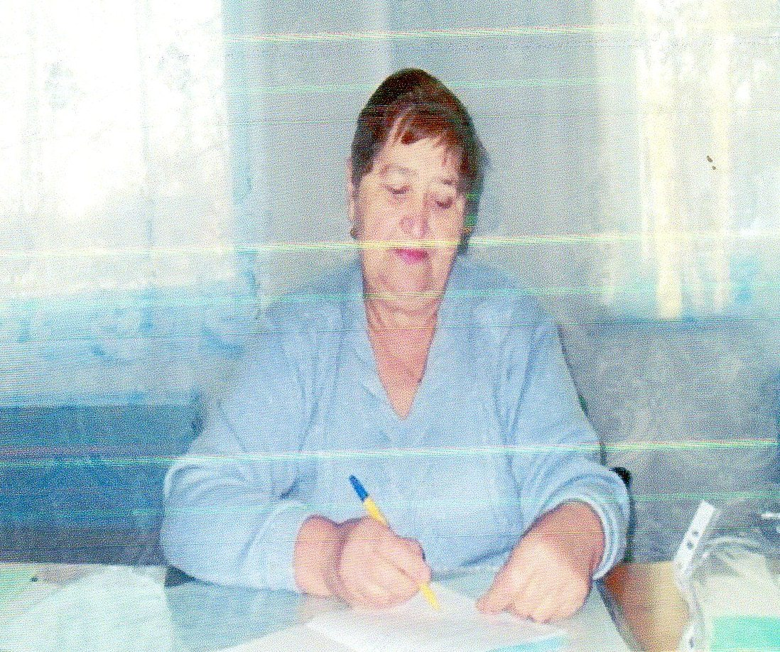
Ковалева Лидия Ивановна
Родилась 08.09.143г. в селе Калиновка . В 1957 окончила 7 классов в А-Невской школе . в 1960 окончила 10 класс в Н-Георгиевской средней школе . В 1963г. Окончила Буйнакское педучилище и в этом же году поступила на заочное отделение по математике в махачкалинский пединститут. После окончания педучилища ее направили работать в Кизлярский район. При распределении ее направили работать в кормсовхозскую восьмилетнюю школу.1 декабря 1964г. Ее перевели работать в А-Невскую восьмилетнюю школу в которой работает в данное время . С 1970 по 2011год работала завучем школы. за добросовестный труд была награждена знаком отличник народного просвещения , ветеран народного просвещения ветеран труда почетными грамотами.

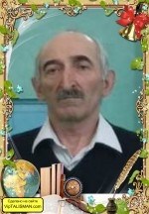 Муталлиев Кубума Чаракович. Работал директором школы 1987 – 1989г. Учитель химии и биологии. В настоящее время на заслуженном отдыхе.

 Каткова Вера Бекбулатовна
Много лет проработала старшей пионервожатой, учителем дагестанской литературы. В настоящее время на заслуженном отдыхе.
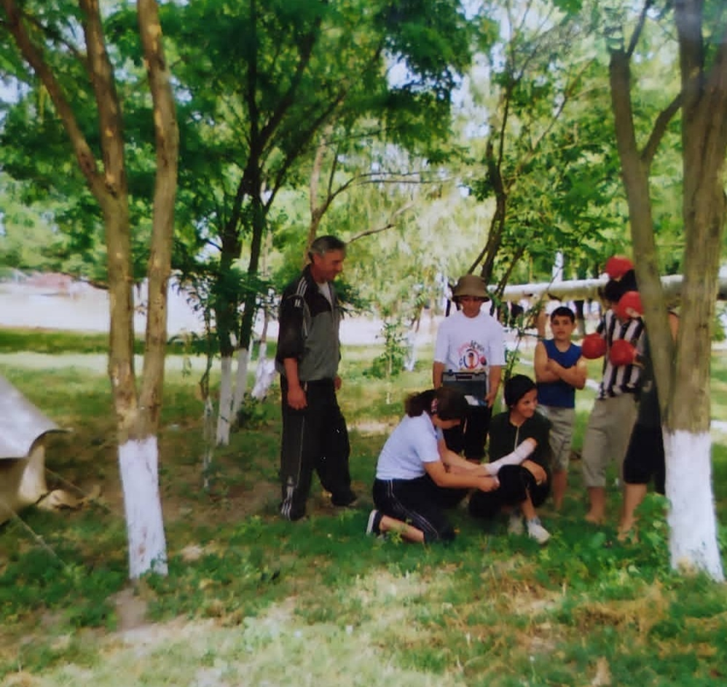

Герасимов Александр Сергеевич проработал в школе учителем физкультуры лет. За добросовестный труд был награжден Почетными грамотами. В настоящее время на заслуженном отдыхе.
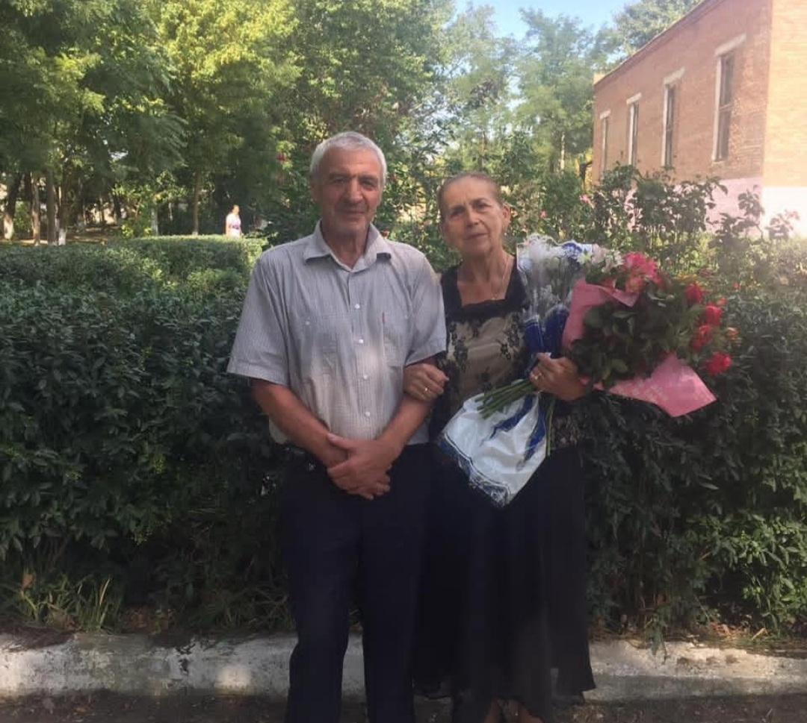

Герасимова Тамара Васильевна Общий стаж работы учителем русского языка и литературы составляет 48 лет. За добросовестный труд была награждена Почетными грамотами. В настоящее время на заслуженном отдыхе.

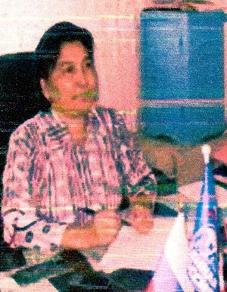 Мутау Тойбике Хизриевна
25 лет проработала директором школы. За успешное обучение и воспитание учащихся была награждена Почетными грамотами, знаком «Почетный работник образования РФ», медалью «Ветеран труда». В настоящее время работает заместителем директора по УВР.

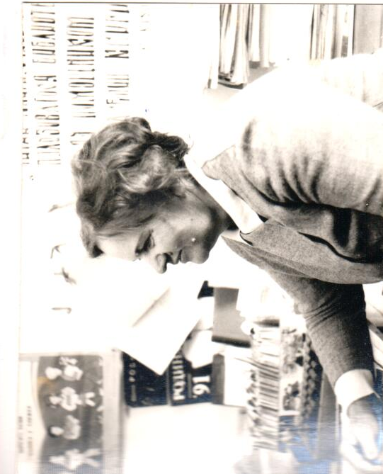

Рамалданова Жанна Григорьевна. Более 20 лет отдала пионерской работе. 31 год была в качестве школьного библиотекаря. За добросовестный труд был награждена Почетными грамотами. В настоящее время на заслуженном отдыхе.



Савкатова Гульнара Сейдувалиевна. Более 30 лет работала учителем начальных классов. В настоящее время на заслуженном отдыхе.

Одим из положительных результатов нравственного воспитания детей является отсутствие в последние годы серьезных правонарушений среди учащихся. Во все времена главным итогом работы учебного заведения были ее ученики. За 30 лет наша школа выпустила довольно много успешных в своей профессии учеников и подавляющее большинство из них получили прочные знания, стали достойными гражданами нашей страны. Школа выпустила: 10 золотых медалистов, 4 серебряных. Наши выпускники плодотворно работают в самых разных сферах.
И сегодня в школе много способных, талантливых ребят. Наши ученики принимают активное участие во Всероссийских олимпиадах, конкурсах и ежегодно занимают призовые места.

Достижения за 2021-2022 уч.г..
№ | Ф.И.О. учащихся | Класс | Мероприятие | Этап | Результат | Руководитель
1 | Команда МКОУ «А-Невская СОШ» | -- | Президентские состязания | Муниц  респ | 1 место  3 место | Маллаев Т.Р.
2 | Команда МКОУ «А-Невская СОШ» |  | Волейбол | мун | 2 место | Маллаев Т.Р.
3 | Команда МКОУ «А-Невская СОШ» |  | Баскетбол | мун | 1 место | Маллаев Т.Р.
4 | Команда МКОУ «А-Невская СОШ» |  | минифутбол | мун | 3 место | Маллаев Т.Р.
5 | Адисултанов Руслан | 11 | ГТО | респ | Золотой знак | Маллаев Т.Р.
6 | Хинабиев Амир | 11 | ГТО | респ | Золотой знак | Маллаев Т.Р.
7 | Харгушева Саида | 9 | Конкурс логотипа школы | мун | 3 место | Рамазанова З.Г.
8 | Курбанова Марина | 8 | Конкурс логотипа школы | мун | 3 место | Маллаева М.К.
9 | Гасанов Курбан | 7 | Конкурс исследовательских работ «Мы дружбой народов Сильны» | мун | 3 место | Гасанова М.Д.
11 | Адисултанов Руслан | 11 | Олимпиада по истории | мун | 1 место | Юсупова С.Н.
12 | Султанов  Муса | 4 б | Олимпиада Фибоначчи | респ | Участие | Магарамова С.
13 | Шамсудинова Патимат | 6б | Конкурс «Зеленая планета» в номинации «Песня» | Мун  респ | 1 место  3 место | Рамазанова З.Г.
14 | Гусейнова Асият | 2б | Конкурс «Зеленая планета» в номинации «Рисунок» | мун | 2 место | Газимагомедова Л.М.
15 | Исаева Галия | 6б | Всероссийский конкурс «Весеннее настроение» в номинации «Авторское стихотворение» | всерос | призер | Бейтулаева Г.С.
16 | Кошманбетова Салимет | 6 «б» | Всероссийский конкурс «Весеннее настроение» в номинации «Сочинение» | всерос | призер | Бейтулаева Г.С.
17 | Алиева Амина |  | Всероссийский конкурс «Весеннее настроение» в номинации «Декоративно-прикладное творчество» | всерос | призер | Рамазанова З.Г..
18 | Команда юношей МКОУ «А-Невская СОШ» |  | Пляжный Волейбол | мун | 1 и 2 место | Маллаев Т.Р.
19 | Команда девушек МКОУ «А-Невская СОШ» |  | Пляжный Волейбол | мун | 1 и 2 место | Маллаев Т.Р.
ЗВР____________/Рамазанова З.Г./

